3 YAS mart AYI
AYLIK PLAN AKISI
İlkbahar mevsimi
Ve hayvanlar
SİİR
YAĞMUR
Yağmur yağar şıp şıp
Yere damlar tıp tıp
Şemsiyemi açarım
Damlalardan kaçarım
PARMAK OYUNU
ÇİÇEKLER
Bir bahçede beş küçük
çiçek varmış(Beş parmak gösterilir)
Birincisi benim nasıl büyüdüğümü görmelisiniz, demiş
(Başparmak sağa sola hareket ettirilir)
İkincisi güneş beni ısıtmalı demiş(İşaret parmağı sağa sola sallanır)
Üçüncüsü büyümek güzel demiş (Orta parmak sağa sola hareket ettirilir)
Dördüncüsü yağmur köklerimi besliyor demiş(Yüzük parmağı sağa sola hareket ettirilir)
Beşincisi mis gibi kokumuzu duyuyor musun demiş (Serçe parmak sağa sola hareket ettirilir)

BİLMECELER DÜNYASI
Bulutlardan süzülür Küçüktür görünmez Mikropları öldürür
İnci gibi dizilir Kimse onu sevmez Hastaları güldürür
(yağmur) (mikrop) (ilaç)
Hem ısıtır hem yakarım Kanadı var kuş değil, Yoldan gelir yürümeden
Tüm canlılara bakarım Boynuzu var koç değil Dala konar
görünmeden (güneş) (kelebek) (kuş

TÜRKÇE DİL ETKİNLİĞİ
Kutup ayısı
Sevimli tavşan
Dinazor
Güneş ve yıldızlar
Küçük kaysı ağacı

SANAT ETKİNLİĞİ
YIRTMA YAPIŞTIRMA
KESME KATLAMA
BASKI ÇALIŞMALARI
GRUP ÇALIŞMALARI

YOĞURMA MADDELERİ
*AY KUMU
*OYUN HAMURU
*KİNETİK KUM

MAKAS TUTMA BECERİSİ
EL GÖZ KORDİNASYONU KULLANARAK KAĞIT KESME ÇALIŞMALARI

OYUNLAR
HAREKETLİ OYUNLAR
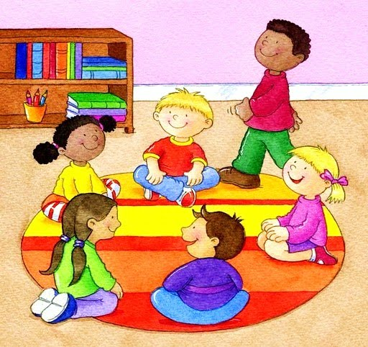
*MISIR PATLATMA *BÜLBÜL KAFESTE
*KEDİ FAREYİ BUL
*TİLKİ TİLKİ
*UYKUCU HORO
*AMBARA VURDUM
ŞARKILAR
*KÜÇÜK KURBAĞA
*TAVŞANIM
*TOHUMLAR FİDANA
*PIRPIR KELEBEK
PARMAK OYUNLARI
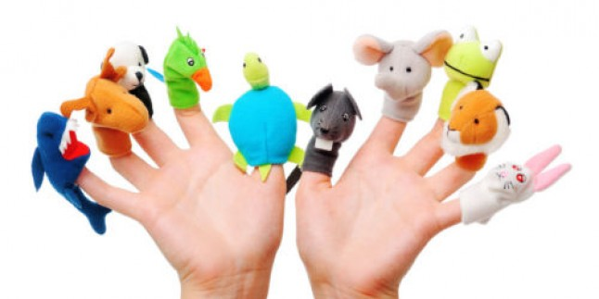
*ÇİÇEKLER
*KÖŞE BAKKALI
*HOROZUM
*ÇAL KAPIYI
*DEDEMİN GÖZLÜKLERİ

EĞİTİCİ OYUNLAR *EŞLEŞTİRME
*PUZZE
*TOMBALA
*KONUŞAN KARTLAR
*EĞİTİCİ KARTLAR
ÖZ BAKIM BECERİLERİ
*YARDIMSIZ KIYAFET GİYME ÇIKARMA
*KAZAK KATLAMA
*YATAĞINI TOPLAMA

DENEY ÇALIŞMALARI
*MAVİ SARI KIRMIZI RENGİN OLUŞUMU
*RENKLİ MISIR
*GÖKKUŞAĞI

*MERCİMEK YADA FASULYE ÇİMLENDİRME

DRAMA
*NİNEM VE DEDEM
*HAYVAN SESLERİ CANLANDIRMA

KAVRAMLAR
*GENÇ YAŞLI
*6 SAYISI
*ÖNCE SONRA
*KARE ELİPS VE DAİRE
RENK PARTİSİ
*ARA RENKLER

MUTFAK ETKİNLİĞİ
*WAFFLE

BELİRLİ GÜN VE HAFTALAR
*ORMAN HAFTASI
*YAŞLILAR HAFTASI

AİLE KATILIMI
*KONUK MİSAFİR
(DEDE VE NİNE)
*EVDE FASULYE ÇİMLENDİRME
*KUKLA YAPIMI

AYŞE GÖKDEMİR
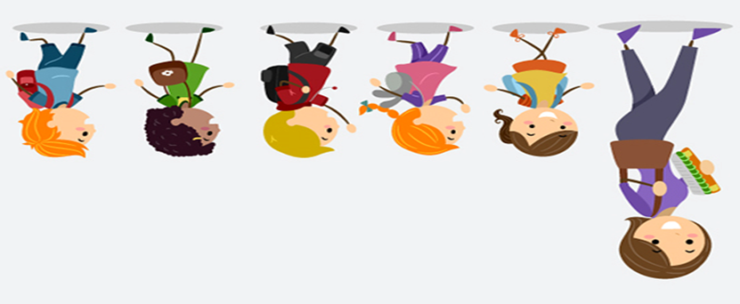
ELİF AKTAŞ

